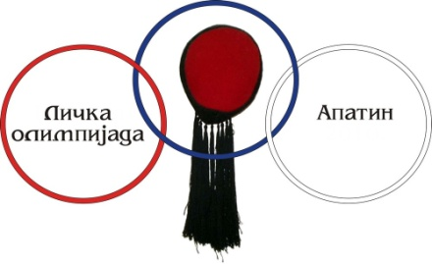
7. ЛИЧКА ОЛИМПИЈАДА

ОБАРАЊЕ РУКЕ
( дисциплина)
Лички соколови-Апатин

Копи комерц-Каћ

Гаврило Принцип-Апатин

Стефан и див-Ужице

З.У.Л. Н.Тесла Апатин

Пригревчани-Пригревица

Крајишки Витезови-Бања Лука

Стефан- Севојно

3. смена Личани-Зрењанин

З.К.Л. Срб-Београд

ДСД Ликоси-Нови Сад

Завичај-Београд

Д.С.Д. Београд

Ћиро Личка калдрма-Београд

Џими Комерц-Пригревица

К.С.Ц. Аква секјурити-Београд

З.З. Република Српска-Суботица

Лички мајкани-Колут

8. офанзива-Апатин

Патриотски фронт.Б.Паланка

